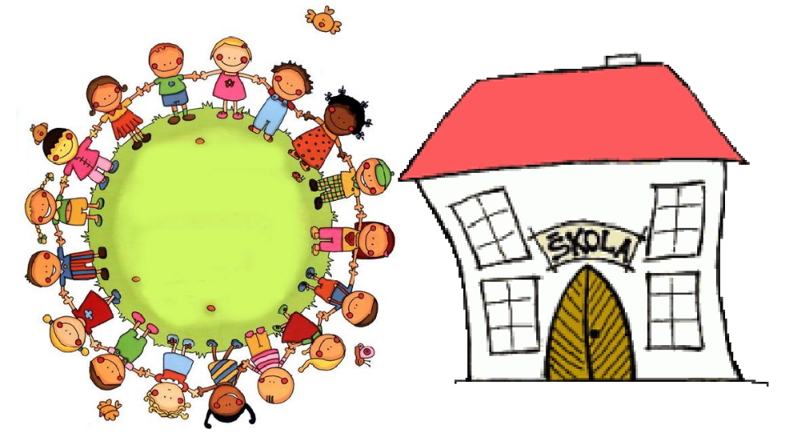

VÝROČNÍ ZPRÁVA

MŠ TŘEBENICE

ŠKOLNÍ ROK

2020/2021

Mateřská škola Třebenice je malá venkovská škola s kapacitou 20 dětí.
V tomto školním roce byli pracovníky mateřské školy:
Petra Píšová DiS. – ředitelka praxe 11 let, z toho 3 roky v MŠ Třebenice
Lucie Hortová – učitelka a školní asistent praxe 7 let, z toho 1 rok v MŠ Třebenice
Zuzana Matějíčková – asistent pedagoga praxe 5 roky, z toho 1 rok v MŠ Třebenice
Naděžda Filipcová – školnice + POP praxe 2 roky v MŠ Třebenice

Ve školní roce 2020/2021 bylo postupně zapsáno 20 dětí. Z Třebenice, Plešic, Chroustova, Stropešína, Hrotovic a Slaviček.
Mateřskou školu navštěvovalo 5 dětí předškolního věku, 14 dětí ve věku 3 – 5 let. V tomto školním roce jsem se jako ředitelka snažila dětem zajistit opravdu kvalifikovaný personál s praxí a ochotou na sobě pracovat, a to se samozřejmě odráží i na výchovně vzdělávací činnosti směrem k dětem. Paní učitelka Lucie Hortová má několika letou praxi ve speciální škole, mateřské škole a zároveň vydává pracovní sešity (Méďovo čtení a psaní) vydávané „Infrou Stařeč“, určené pro děti školního i předškolního věku. Paní učitelka má pěkný vztah k dětem, je vnímavá, zodpovědná, práce ji zajímá. Respektuje věkové i individuální zvláštnosti dětí.
Paní asistentka pedagoga Zuzana Matějičková má rovněž dlouholetou praxi, jak ve školství, tak jako pedagog v Třebíčském mateřském centru, kde vyučovala anglický jazyk, znakovou řeč a zároveň jako lektor zdravé pětky pro děti předškolního a školního věku. Reakce dětí na přítomnost paní asistentky je velmi pozitivní, mají k ní důvěru. Vzhledem k tomu, že je asistent pedagoga, její hlavní náplní práce je chlapeček se speciálními vzdělávacími potřebami. Snahou asistentky je tohoto chlapečka motivovat a zlepšovat ve všech vzdělávacích oblastí.
Paní školnice a kuchařka Naděžda Filipcová je důležitou součástí naší mateřské školy, děti na paní Naďu velice kladně reagují, mají k ní důvěru, zajišťuje dětem dobrou a vyváženou stravu a každodenní péči, i co se týče úklidu a bezpečnosti v naší MŠ.
Tento školní 2020/2021 rok jsme v mateřské škole vypracovali nový ŠVP na základě potřeb dětí a možností mateřské školy, který vychází z RVP PV. Název ŠVP je „ Putujeme s krtečkem po celý rok“. Při zpracování jsme vycházeli z běžného života, tradic a celoročního období. Při práci s dětmi využíváme individuální přístup, respektujeme věkové i individuální zvláštnosti. Snažíme se předvídat reakce dětí. Na práci se pečlivě připravujeme a svými nápady obohacujeme náš ŠVP.
Nadále jsme pokračovali v Mape II. (místní akční plán rozvoje vzdělávání ORP Třebíč), kdy jsme v rámci toho projektu pořídili notebook a reproduktor.
A navázali jsme jako mateřská škola a zapojili se do projektu Mape III.
V rámci pokračování projektu Šablony II. jsme mohli nadále využívat v tomto školním roce personální zajištění ( školního asistenta) pro děti ohrožené školním neúspěchem.
Jelikož v říjnu 2021 ukončíme Šablony II. Otevřeli jsme od 1.9.2021 projekt Šablon III s názvem „ Umíme si pomáhat II“.
Dále jsme v tomto školním roce pořídili regály pro lepší přehlednost pomůcek do skladu a také jako využití šatního prostoru pro zaměstnance MŠ, jelikož si neměli kde odkládat své osobní věci.
Do třídy jsme dětem pořídili Montessori dílnu, kde děti můžou tvořit dle vlastní fantazie z přírodních materiálů. Tuto dílnu využíváme i v rámci týdenních témat v MŠ.
V rámci rychlejšího, kvalitnějšího předávání informací a aktualit rodičům, jsme nechali vytvořit nové webové stránky. Rodičům do svých mobilních zařízení přijde každá aktualita, která je vložena na webové stránky a další spousta informací týkající se naší mateřské školy. Tyto webové stránky jsou rodiči hodnoceny velice kladně.
Nechali jsme vymalovat chodbu mateřské školy v době pandemie, kdy byl provoz mateřské školy přerušen, a to v období od 1.3.do 11.4.2021
O krásné obrázky na stěnách chodby se postarala naše kolegyně asistentka pedagoga Zuzana Matějíčková.
Vzhledem k dlouhým zimním měsícům jsme dětem do šatny nechali nainstalovat topné žebříky na oblečení.
A na školní zahradu vyrobit kovové truhlíky na sázení zeleniny a bylinek.
Plánované akce mateřské školy byly velice bohaté, ale vzhledem k pandemii, jsme neměli možnost většinu z nich uskutečnit. Zmíním akce, které se v rámci MŠ uskutečnily.
Celoroční program pro děti „Se Sokolem do života“
Začátkem školního roku jsme absolvovali výlet „Naše farma“- pořádané Ekocentrem Chaloupky- Zašovice, Drakiáda, divadlo „Jak pejsek s kočičkou pouštěli draka“
Mikuláš v MŠ, Vánoční nadílka pro děti+ focení, karneval, divadlo „ O bábě chřipce a bacilech“, výlet do ZOO Jihlava – „ Africké putování“, divadlo – „Kašpárkův svět“, focení na závěr školního roku, pasování předškoláků + odměny za splnění úkolů „ Se Sokolem do života“.
O jarních prázdninách byl provoz MŠ přerušen z důvodu výměny topení, tímto obci Třebenice moc děkujeme.
Přijímací řízení na nový školní rok 2021/2022 proběhlo bez dětí a jejich zákonných zástupců, pouze písemnou formou.
Před začátkem školního roku se všichni zaměstnanci zúčastnili školení BOZP + PO+ první pomoci. Školení připravil pan Šalbaba.
Dále proběhla revize hřiště a tělocvičny, finanční kontrola z obce Třebenice,
výměna písku na školní zahradě, kontrola hasicích přístrojů, revize prodlužovacích přívodů, servis kanalizačních systémů.
Závěrem bych ráda uvedla, že naším cílem je vytvářet příjemné pracovní prostředí a pohodovou atmosféru pro děti i rodiče. Prohlubovat spolupráci s rodiči, zřizovatelem, okolními MŠ a ZŠ, i širší veřejnost a nabízet výhody a možnosti malé mateřské školy.

V Třebenicích dne 30.6.2021 …………………………………………..
Ředitelka MŠ Petra Píšová DiS.

